Лекция 4. Развитие психологии в период античности. Исторические основания. Учения о душе и концепции эллинизма.

Донаучные представления о душе в античном мире
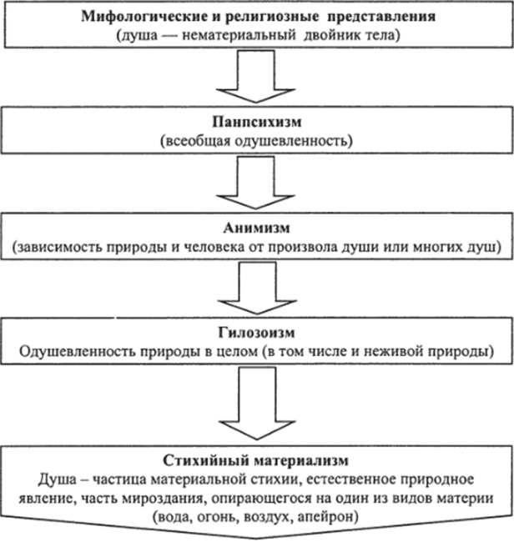
Знакомясь с представлениями о человеческой психологии по древним мифам, нельзя не восхититься тонкостью понимания людьми богов, наделенных всеми теми качествами, которые творцы мифов познали в земной практике своего общения с ближними. Эта мифологическая картина мира, где тела заселяются душами (их «двойниками», или призраками), а жизнь зависит от настроения богов, веками царила в общественном сознании.
Первые представления о душе, возникшие на основе мифов и ранних религиозных представлений, выделили некоторые функции души, прежде всего энергетическую, побуждающую тело к активности. Эти представления и легли в основу исследований первых философов. Уже первые работы показали, что душа не только побуждает к действию, но и регулирует активность индивида, а также является главным орудием в познании мира. Таким образом, важнейшим для психологии в античный период было изучение того, как душа придает активность телу, как она ее регулирует.
В то же время область психического не ограничивалась человеком, но распространялась на весь мир. Такой подход получил название панпсихизм — направление, которое считает весь мир одушевленным и наделенным душой.
Анимизм — вера в скрытый за видимыми вещами сонм духов (душ) как особых «агентов» или «призраков», которые покидают человеческое тело с последним дыханием (например, по мнению философа и математика Пифагора) и, будучи бессмертными, вечно странствуют по телам животных и растений. Древние греки называли душу словом «псюхе», которое и дало имя нашей науке. В нем сохранились следы изначального понимания связи жизни с ее физической и органической основой.
Принципиально новый подход выразило сменившее анимизм учение о всеобщей одушевленности мира — гилозоизм, в котором природа осмысливалась как единое материальное целое, наделенное жизнью. Решительные изменения произошли первоначально не столько в фактическом составе знания, сколько в его общих объяснительных принципах. Те сведения о человеке, его телесном устройстве и психических свойствах, которые создатели древнегреческой философии и науки почерпнули в учениях мыслителей древнего Востока, воспринимались теперь в контексте нового, освобождавшегося от мифологии миропонимания.
Анализ закономерностей развития природы привел мыслителей того времени к идее о том, что душа материальна, т. е. состоит из тех же частиц, что и окружающий мир.

Главные научные центры античности VII—IV вв. до н. э
Философские учения возникают не в континентальной Греции, а в греческих колониях на по С утратой этими центрами политической самостоятельности вследствие персидского завоевания восток древнегреческого мира перестает быть средоточием философского творчества. Им становится запад. Возникают учения Парменида (конец VI в. до н. э.) в Элее и Эмпедокла (490- 430 гг. до н. э.) в Агригенте на острове Сицилия, распространяется философия полумифического Пифагора с острова Самос.
После греко-персидских войн (V в. до н. э.) экономический подъем и развитие демократических институтов способствовали новым успехам философии и науки. В этот период развернулась деятельность «учителей мудрости» — софистов. Их появление было обусловлено расцветом рабовладельческой демократии. Возникли учреждения, участие в которых требовало красноречия, образованности, искусства доказывать, опровергать, убеждать. Против софистов, доказавших относительность и условность человеческих понятий и установлений, выступил Сократ, который учил, что в понятиях и ценностях должно быть общее, незыблемое содержание. Два великих мыслителя IV в. до н. э. — Платон и Аристотель — создали системы, которые на протяжении многих веков оказывали глубокое влияние на философско-психологическую мысль человечества.
С возвышением Македонии (IV в. до н. э.) создается грандиозная империя и начинается эллинистический период. Для него характерны укрепление тесных связей между греческой культурой и культурой народов Востока, а также расцвет в некоторых эллинистических центрах опытного и точного знания. Основные философские школы этого периода были представлены перипатетиками — последователями Аристотеля, эпикурейцами — последователями Эпикура (341-270 гг. дон. э.) и стоиками.
бережье Малой Азии: в Милете и Эфесе.
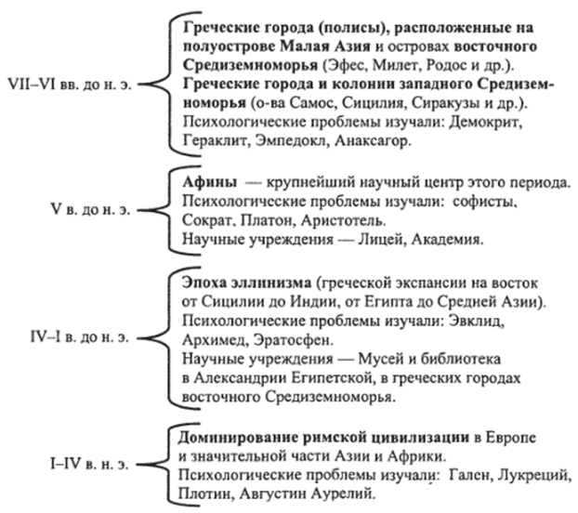
Вместе с тем появляются новые центры культуры, где взаимодействуют различные течения западной и восточной мысли. Среди этих центров выделялась Александрия (в Египте), где были созданы в III в. до н. э. библиотека и Музей.
Древний Рим, развитие культуры которого непосредственно связано с достижениями эллинистического периода, выдвинул таких мыслителей, как Лукреций (I в. до н. э.) и Гален (II в. н. э.). Позднее, когда восстания рабов и гражданские войны начали сотрясать Римскую империю, широкое распространение получили взгляды, враждебные материализму и опытному изучению природы (Плотин, неоплатонизм).

Учение о душе в материалистической философии Древней Греции
Психология зародилась в недрах философии, и первые представления о ее предмете связывались с понятием «душа». Практически все древние философы пытались выразить с помощью этого понятия самое главное, сущностное, начало любого предмета живой (а иногда и неживой) природы, рассматривая ее как причину жизни, дыхания, познания и т. п.
Гераклиту (конец VI в. — начало V в. до н. э.) космос представлялся в виде «вечно живого огня», а душа («психе») — в виде его искорки. Таким образом, душа включена в общие закономерности природного бытия, развиваясь по тому же закону (Логосу), что и космос, который один и тот же для всего сущего, не создан никем из богов и никем из людей, но который всегда был, есть и будет «вечно живым огнем, мерами загорающимся и мерами потухающим». Термин «Логос», введенный Гераклитом, со временем приобрел великое множество смыслов, но для него самого он означал закон, по которому «все течет», явления переходят друг в друга.

Создатели философских систем | Ключевые идеи и понятия | Закономерности и причинно-следственные связи
Гераклит из Эфеса («Темный») | Огонь — первооснова (корень) сущего. Все веши — модификации огня, в том числе и душа. В душе воплощается огненное начало нашего организма.  Подобно тому как огонь непрерывно движется, непрерывно изменяется и душа человека.  Существует множество переходных состояний между огнснностью и влажностью, что объясняет различные состояния души | Изменения огня, а значит, и души подчинены всеобщему закону — Логосу. Чело-. век способен постичь Логос в состоянии бодрствования.
Эмпедокл | Переработал теорию первоосновы сущего и создал учение о «четырех корнях сущего». В их качестве выступают неизменные первоэлементы (вода, воздух, огонь, земля), вступающие в различные соотношения. Свойства и проявления души человека — это результат смешения четырех первооснов | Проявление взаимодействия между первоосновами происходит под воздействием двух начал — Любви и Вражды, которые закономерно влияют, в том числе, и на душу человека
Анаксагор | Первоэлементов нс четыре, а бесконечное множество, и их движение закономерно и упорядоченно. Движение упорядочивается благодаря уму (нус) | Нус — это то, что придаст процессам природы и поведению человека закономерный характер, это «принцип всего», «тончайшая и чистейшая из всех вешей»
Демокрит | Предложил атомистический подход и идею атома (мельчайших частиц, недоступных чувствам и различных по свойствам и величине). Все сущсс состоит из двух начал — атомов и пустоты. Мелкие и наиболее подвижные атомы огня образуют душу и приводят в движение неподвижное человеческое тело. Поэтому душа не существует вне тела | Душа — одна из разновидностей вещества и подчиняется тем же законам. Следовательно, к душе применимы физические законы

Эмпедокл переработал «теорию первоначала» в учение о четырех «корнях существующего (огонь, воздух, вода, земля) — этих неизменных, вечных и живых первоэлементах, вступающих в бесконечное множество разнообразных соединений под действием двух весомых и протяженных начал — Любви и Вражды». Все бесчисленные свойства тел, в том числе и психические, выводились из смешения в различных пропорциях указанных четырех элементов.
Анаксагор (500-428 до н. э.), считая мир состоящим из бесчисленного множества качественно различных веществ (гомеомерий), утверждал, что их движение упорядочивается благодаря уму. Термин «ум» («нус») был одной из главных категорий древнегреческой философии. Он означал начало, придающее процессам природы и человеческому поведению (включая мышление) закономерный характер.
Демокрит (460-370 гг. до н. э.) учил, что весь мир состоит из мельчайших, невидимых глазом частиц — атомов. Атомы отличаются друг от друга формой, порядком и поворотом. Человек, как и вся окружающая природа, состоит из атомов, образующих его тело и душу. Душа также материальна и состоит из мелких круглых атомов, наиболее подвижных, ибо они должны сообщить активность инертному телу. Таким образом, с точки зрения Демокрита, душа является источником активности, энергии для тела. После смерти человека душа рассеивается в воздухе, а потому смертно не только тело, но и душа.

Учение о душе в идеалистической философии Древней Греции
Материализму противостояли школы, психологические доктрины которых строились на мифологических представлениях о бессмертии и перевоплощении душ. Школа Пифагора (об основателе которой нет достоверных сведений) была религиозно-мистическим союзом, проповедовавшим учение о вечном круговороте душ, о том, что душа прикреплена к телу в порядке наказания.
Создатели философских систем | Ключевые идеи и понятия | Закономерности и причинно-следственные связи
Пифагорейцы | Мироздание имеет нс вещественную, а арифмстичсски-гсомстричсскую структуру. во всем (от грамматики до небесных сфер) царит числовая гармония. Душа — это гармония противоречии тела, имеющая численную природу | Поскольку миром правит «магия чисел», постольку мысленное и чувственное прямо противоположны
Сократ  и его ученик Платон | Этические проблемы (как должно вести себя) имеют приоритет над всеми остальными. Чтобы решить эти проблемы, надо «познать самого себя». Для этого был предложен сократический метод беседы (диалектика).  Постулируется существование мира идей, которые являются образцами вешей. Следовательно, познание — это познание идей, а нс вещей.  Душа — самостоятельная субстанция, существующая наряду с телом и независимо от него. Душа и тело противопоставлены как высокое и низменное. Душа призвана управлять телом, но тело часто «берет душу в оковы» | Миром правят идеи, они — цель, к которой стремятся вес веши. Познание души и мира предполагает нс наблюдение и размышление, а воспоминание о первичных идеях, которые предшествуют вещам.  Надо заботиться о душе, разуме и истине в первую очередь, а потом уже о славе, деньгах, почестях и теле
Аристотель | Душа - форма реализации способного к жизни тела, то, что делает тело живым. Она внутренняя и нс может быть внешней, она ни материальна, ни идеальна. В понимании души Аристотель противостоит как Демокриту, так и Сократу с Платоном.  Он заслуженно считается автором первого специального психологического сочинения «О душе». В его интерпретации души соединились идеалистические и материалистические воззрения | Впервые выделено психическое как особая сфера жизни человека, необходимая для осуществления его бытия
Мироздание, согласно пифагорейцам, имеет не вещественную, а арифметически-геометрическую структуру. Во всем существующем — от движения небесных сфер до грамматики — царит гармония, имеющая числовое выражение. Душа также гармония — гармония противоположностей тела.
Когда говорят о Платоне (427-347 гг. до н. э.), то упоминают имя другого знаменитого античного философа — Сократа (470-399 гг. до н. э.), потому что Платон был учеником Сократа, а Сократ не написал ни одной строчки. В текстах Платона мы обнаруживаем взгляд на душу как на самостоятельную субстанцию; она существует наряду с телом и независимо от него. Душа — начало незримое, возвышенное, божественное, вечное. Тело — начало зримое, низменное, преходящее, тленное. Душа и тело находятся в сложных взаимоотношениях друг с другом. По своему божественному происхождению душа призвана управлять телом, направлять жизнь человека. Однако иногда тело берет душу в свои оковы. Тело раздираемо различными желаниями и страстями. Оно заботится о пропитании, подвержено недугам, страхам, соблазнам. Войны и ссоры происходят из-за потребностей тела. Оно мешает также чистому познанию. Во взглядах на то, как душа и тело связаны с познанием, ярко проявляется идеализм Платона (он родоначальник объективного идеализма), т. е. он постулирует изначальное существование мира идей. Этот мир идей существует вне материи и вне индивидуального сознания.
Сложное представление о душе развил Аристотель (384-322 гг. до н. э.). Его трактат «О душе» — первое специальное психологическое сочинение. Сам Аристотель по праву считается основателем психологии, как, впрочем, и целого ряда других наук. Аристотель отрицал взгляд на душу как на вещество. В то же время он не считал возможным рассматривать душу в отрыве от материи (живых тел), как это делали пифагорейцы, Платон и Сократ. Для определения природы души он использовал сложную философскую категорию «энтелехия», которая означает осуществление чего-то. Душа есть сущность живого тела, «осуществление» его бытия.

Психологические проблемы, наиболее разработанные античной наукой
Именно в эпоху античности было положено начало психологии, были предприняты попытки сформулировать и решить основные проблемы психологии. По мнению М. Г. Ярошевского, в динамике научного поиска психологов постановка проблем не менее важна, чем попытки их решения.
Античная психология возникла и формировалась в условиях рабовладельческого общества. Ее проблематика была отражением запросов социальной практики и была тесно связана с наукой своего времени. Изменения, которые претерпевало античное общество, и положение личности в нем неизбежно сказывались на специфике трактовки человека, на учении о душе, на смене аспектов, проблем и направлений, касающихся души. Уже у древних греков мы находим много проблем, которые и сегодня направляют развитие психологических идей. Прежде всего, это проблема разграничения психических явлений. Это вопрос о том, как душа устроена изнутри, каков состав и соотношение ее частей. Следствием попыток решить эту проблему является то, что многие психические явления обозначены древнегреческими и латинскими словами (темперамент, характер, меланхолик, психопатия, эмоция, аффект и многие другие).
Проблема «седалища души» обозначила интерес ученых древности к вопросу о материальном субстрате психики, о том, в каком соотношении находятся душа и тело. Были получены сведения, которые позже обозначили как психофизическую проблему. Ряд решений данной проблемы оказался чрезвычайно близким к современным знаниям.

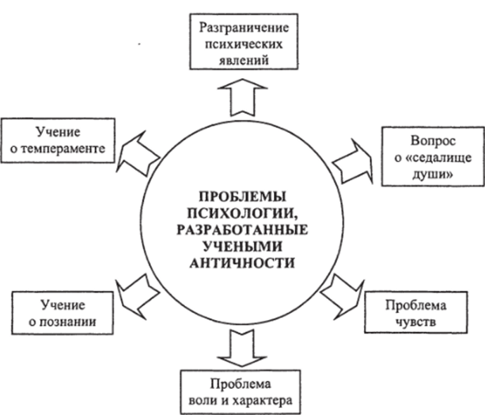
Проблема «седалища души» обозначила интерес ученых древности к вопросу о материальном субстрате психики, о том, в каком соотношении находятся душа и тело. Были получены сведения, которые позже обозначили как психофизическую проблему. Ряд решений данной проблемы оказался чрезвычайно близким к современным знаниям.
Проблема темперамента обозначила интерес древних людей к индивидуальными различиям, к выделению психологических типов людей и объяснению различий между ними.
Решение проблемы познания, включившее в себя самые фантастические предположения ученых древности, тем не менее способствовало систематизации и упорядочению имеющихся сведений о познавательных процессах психики, заложило основы классификации видов познания и органов чувств. Более того, уже тогда стали известны ряд иллюзий восприятия.
Проблемы воли и характера человека анализировались учеными древности во взаимосвязи, это было их попыткой решить вопрос о свободе человека и обозначить границы этой свободы, о его возможности противостоять року, судьбе.
Формулируя проблему чувств, философы пытались ответить на вопросы: ради чего стоит жить? Как связаны чувства и действия? •
Сведения, накопленные учеными античности, стали отправным пунктом для дальнейшей эмпирической работы.

Гуморальная теория темперамента Гиппократа
Школа Гиппократа (ок. 460-377 гг. до н. э.) рассматривала жизнь как изменяющийся процесс. Среди ее объяснительных принципов мы встречаем воздух в роли силы, которая поддерживает неразрывную связь организма с миром, приносит извне разум, а в мозгу выполняет психические функции. Единое материальное начало в качестве основы органической жизни отвергалось. Если бы человек был единым, то он никогда бы не болел, а если бы болел, то исцеляющее средство должно было бы быть единым (панацея). Но такового не существует.

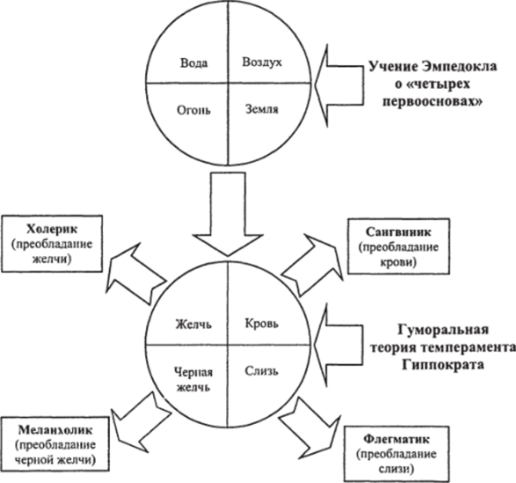
Учение о единой стихии, лежащей в основе многообразия вещей, Гиппократ заменял учением о четырех жидкостях (кровь, слизь, желчь желтая и желчь черная). Отсюда, в зависимости от того, какая жидкость преобладает, — версия о четырех темпераментах, названных в дальнейшем: сангвиническим (когда преобладает кровь), флегматическим (слизь), холерическим (желтая желчь) и меланхолическим (черная желчь).
Для будущей научной психологии этот объяснительный принцип, при всей его наивности, имел очень важное значение (недаром терминология Гиппократа сохранилась поныне).
Во-первых, на передний план выдвигалась гипотеза, согласно которой бесчисленные различия между людьми можно сгруппировать по нескольким общим признакам поведения; тем самым закладывались начала научной типологии, лежащие в основе современных учений об индивидуальных различиях между людьми.
Во-вторых, источник и причину различий Гиппократ искал внутри организма; душевные качества ставились в зависимость от телесных.
О роли нервной системы в ту эпоху еще не знали, поэтому типология являлась, говоря нынешним языком, гуморальной (от лат. «гумор* — жидкость).
Таким образом, в учении Гиппократа впервые появились мысли о дифференциации, многообразии индивидуальных вариаций общего понятия «человек». Поэтому в определенной степени можно говорить и о том, что Гиппократ был первым психологом, заговорившим об индивидуальных различиях, предтечей дифференциальной психологии.
Гиппократ отстаивал эмпирический характер медицинского знания. Он доказывал, что оно не может строиться без опытных исследований, на основе одних рас- суждений. Нет понятия теплоты вообще, есть более или менее теплые или холодные вещества, которые приносят в разных ситуациях пользу или зло больному человеку. Так диалектический подход к понятиям, заложенный Гераклитом, нашел свое отражение в медико-психологических работах Гиппократа.

Различные походы к решению проблемы «седалища души» в античной науке
Издавна в странах Древнего Востока, как и в Древней Греции, конкурировали между собой две теории — «сердцецентрическая» и «мозгоцентрическая». Мысль о том, что мозг есть орган души, принадлежит древнегреческому врачу Алкмеону из Кротоны (VI век до н. э.), который пришел к такому выводу в результате наблюдений и хирургических операций. Таким образом, учение о психике как продукте мозга зародилось благодаря тому, что была открыта прямая зависимость ощущений от строения мозга, а это, в свою очередь, стало возможным благодаря накоплению эмпирических фактов. Ощущения, по Алкмеону, — исходный пункт всей познавательной работы. Мозг доставляет (нам) ощущения слуха, зрения и обоняния, из последних же возникают память и представление (мнение), а из памяти и представления, достигших непоколебимой прочности, рождается знание, являющееся таковым в силу этой (прочности). Тем самым и другие психические процессы, возникающие из ощущений, связывались с мозгом, хотя знание об этих процессах (в отличие от знания об ощущениях) не могло опираться на анатомо-физиологический опыт. Вслед за Алкмеоном Гиппократ также трактовал мозг как орган психики, полагая, что он является большой железой.
Варианты решения проблемы | Приверженцы данного решения проблемы | Как именно решалась проблема
«Мозгоцентрическая»  схема | Алкмеон, Гиппократ, Герофил, Эразистрат (главным образом врачи) | Все функции души связаны с головным мозгом, изучали строение мозга, открыли желудочки и извилины коры мозга, связав количество извилин с умственным развитием человека и его отличием от животных
«Сердцецентрическая»  схема | Аристотель | Мозг — нс орган души (психики), но аппарат, охлаждающий кровь, т. к. в нем нет болевых точек. Орган психики — сердце, т. к. его работа связана с душевными переживаниями
Разные части души помешаются в разных частях тела | Платон, Сократ, Демокрит | Разум помешается в голове, т. к. она ближе всего к небесам, к «царству идей»;  мужество («гневливая часть души») помешается в грудной полости;  чувственная часть души (вожделения) помешается в брюшной полости
К таким же выводам в эпоху эллинизма пришли врачи Герофил и Эразистрат из Александрии Египетской на основании анатомического исследования мозга. Они изучили извилины мозга (и связали их наличие с человеческим умом), желудочки мозга и влияние мозга на поведение живых людей (двигательный паралич, потеря чувствительности и т. п.).
Со времен Аристотеля популярной стала мысль о том, что «седалищем души» является сердце. Отсутствие в мозге болевых точек, очевидная связь функционирования сердца с чувствами и душевными состояниями привели его к выводу о том, что мозг— всего лишь «холодильник» для крови. В массовом сознании идея о том, что любовь, дружба и ненависть связаны с сердцем, укоренилась чрезвычайно глубоко.
Мысль о том, что разные части души локализованы в разных частях тела, возникла вследствие разграничения отдельных свойств и частей души. «Разумная часть души» располагается в голове, так она ближе всего к небесному царству идей, «гневливая часть души» — в груди, а все, что связано с нуждами тела («чувственная часть души»), — в брюшной полости.
Сегодня мы можем сказать, что две последние точки зрения базировались на умозрительных логических построениях (спекуляциях), а не на объективных фактах науки.

Учение о чувственном и внечувственном познании в античной науке
Теория эманаций (истечений) восходит к Демокриту, полагавшему, что душа находится в нескольких частях тела — в голове (разумная часть), груди (мужественная часть), печени (вожделеющая часть) и в органах чувств. При этом в органах чувств атомы души находятся очень близко к поверхности и могут соприкасаться с микроскопическими, не видимыми глазу копиями окружающих предметов (эйдолами, или идолами), которые носятся в воздухе, попадая и в органы чувств (например, в зрачок глаза). Эти копии отделяются (истекают) от всех предметов внешнего мира.
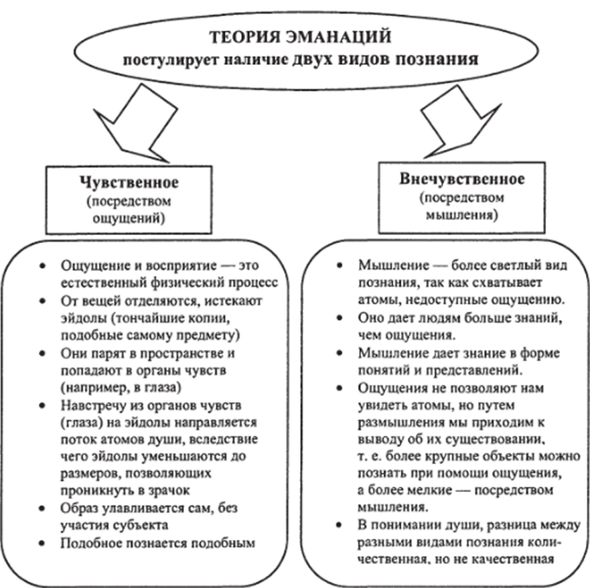
Соприкосновение эйдолы с атомами души и составляет основу ощущения, именно таким образом человек познает свойства окружающих предметов. При этом все наши ощущения (в том числе зрительные и слуховые) являются контактными, так как ощущение не может происходить без непосредственного соприкосновения эйдолы с атомами души. Эйдолы могут попадать не только в органы чувств, но и в другие части тела — тогда наши ощущения бывают неправильными, они обманывают нас. Так, по мнению Демокрита, и возникают иллюзии и ошибки восприятия. Тот факт, что эйдолы могут относиться ветром далеко от предмета, копиями которого они являются, объясняет, по его предположению, причину миражей, когда мы видим предметы, которых нет в действительности. Сновидения также связаны с эйдолами, которые попадают к человеку во время его сна. Таким образом, теория истечений Демокрита объясняла на уровне науки того времени практически все феномены восприятия, о которых говорит и современная психология.
Обобщая данные нескольких органов чувств, человек строит картину мира, переходя на следующий уровень — понятийный,‘который представляет собой результат деятельности мышления. Таким образом, в теории Демокрита существуют две ступени в познавательном процессе — ощущения и мышление, которые возникают одновременно и развиваются параллельно. При этом он подчеркивал, что мышление дает нам больше знаний, чем ощущения. Так, ощущения не позволяют нам увидеть атомы, но путем размышления мы приходим к выводу об их существовании, т. е. более крупные объекты можно познать при помощи ощущения, а более мелкие — посредством мышления. Разница между разными видами познания количественная, но не качественная.
Теория истечений была признана в качестве основы формирования наших чувственных знаний о предметном мире всеми материалистами Древней Греции.

Учение о познании в трактате Аристотеля «О душе»
Процесс познания, описываемый Аристотелем, существенно отличается от идей его предшественников и современников. Исследования Аристотеля привели его к созданию первой в психологии развернутой теории познания, в которой не только раскрывается специфика каждого этапа, но и анализируется процесс перехода от единичного знания, знания даже не о предмете, но о каком-то одном его свойстве, к обобщенному суждению и понятию.

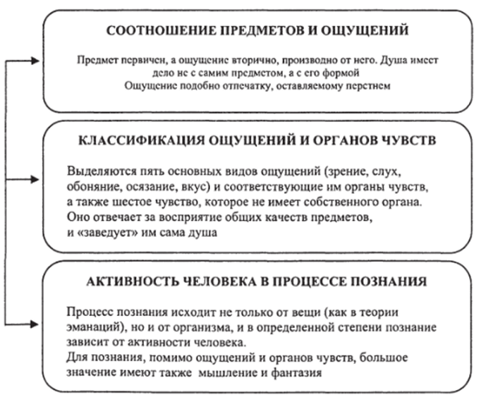
Начало познания — это чувственная способность души. Она запечатлевает форму вещей подобно тому, как «воск принимает оттиск печати». В таком процессе уподобле ния живого тела внешним объектам Аристотель придавал большое значение особому центральному органу, названному «общим чувствилищем». Этот центр познает общие для всех ощущений качества — движение, величину, фигуру и т. п. Благодаря ему становится возможным и различение субъектом модальностей ощущений (зрения, осязания, обоняния, вкуса и слуха).
Внешние явления организм запечатлевает в виде образов «фантазии» (т. е. представления памяти и воображения). Они соединяются по законам ассоциации трех видов — смежности, сходства и контраста. Если ассоциации представляют собой механизмы переработки знаний на низших уровнях познания, то логика — на высших. Логические операции — это операции мышления, они и помогают образованию понятий, заканчивая процесс восхождения от частного к общему.
Выделяя два вида мышления, Аристотель раскрыл два способа получения знания. Логическое мышление завершает сенсуалистический путь познания, в то время как интуитивное мышление помогает актуализации знаний из врожденной, разумной части души.
Аристотель разграничил теоретический и практический разум. Принципом такого разграничения послужило различие между функциями мышления. Если результатом теоретического мышления является накопление знаний, то практическое мышление направлено на руководство поведением. В отличие от Платона Аристотель говорил также о необходимости развивать знания о ремесле, навыки к определенной творческой деятельности с детства (например, учить рисовать, лепить), так как дети наиболее восприимчивы к обучению, и чем раньше начинается их обучение, тем искусней они становятся.

Учение о познании философов-идеалистов (Сократ, Платон)
Одной из важнейших для Сократа была идея о том, что существует абсолютное знание, абсолютная истина, которую человек в своем размышлении о природе вещей может познать и передать другим. Доказывая, что такое абсолютное знание не только существует, но и может передаваться от одного человека к другому, Сократ одним из первых в психологии обратился к изучению речи, утверждая, что истина зафиксирована в общих понятиях, в словах и в таком виде передается от поколения к поколению.
По мнению Сократа, истина существует в душе человека с самого рождения, хотя разум и не осознает этого.
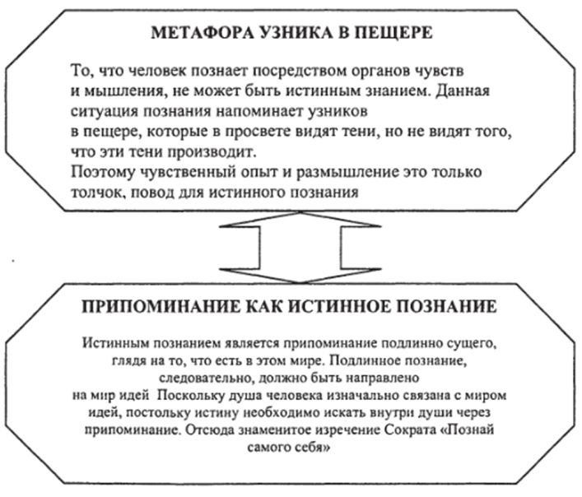
Причем развивать это существующее в душе знание должен сам человек, а собеседник (учитель) только помогает ему в этом процессе. Актуализация врожденных знаний возможна под влиянием внутренней потребности в этом знании или внешнего побуждения. Таким внешним побуждением может стать и восприятие какой-то вещи, и обучение. Сократ первым поднял вопрос о необходимости разработать метод, при помощи которого можно помочь актуализации тех знаний, которые уже заложены в душе человека. Он считал, что такой метод основывается на диалоге учителя и ученика, при котором учитель направляет течение мысли ученика, помогая ему осознать необходимые для решения конкретной проблемы знания.
Платон, исследуя познавательные процессы, первым среди ученых заговорил о памяти как о самостоятельном психическом процессе. Важная роль памяти связана и с тем, что сам процесс познания у Платона представал в виде припоминания того, что душа знала в своей космической жизни, но забыла при вселении в тело. Память он считал хранилищем всех знаний, как осознаваемых, так и не осознанных в данный момент.
Описывая процесс чувственного познания, Платон приводит в пример людей, замурованных в пещере, которые по теням и отблескам внешнего мира, проникающим в пещеру, стараются составить суждение об этом мире. Так и человек по одним копиям предметов хочет понять их настоящую суть и обречен в таких попытках на неудачу. Тем не менее возможность проникнуть в истинную суть вещей у человека существует, и связана она с интуитивным мышлением, с проникновением в глубину души, которая хранит истинные знания. Они открываются человеку сразу и целиком. Но озарение у Платона не связано с открытием нового, но лишь с осознанием старого, того, что уже хранилось в душе.
Согласно Платону, так как душа постоянна и человек не может ее изменить, то и содержание тех знаний, которые хранятся в душе, тоже неизменно. Поэтому и открытия, совершаемые человеком, не являются по сути открытиями чего-то нового, но лишь актуализацией того, что уже хранилось в душе, хотя и не осознавалось человеком. И само мышление, по сути дела, является актом репродуктивным, а не творческим, хотя и оперирует понятием «интуиция», ведущим для творческого мышления.

